Районные соревнования по футболу прошли в Черемушках
22.09.2021

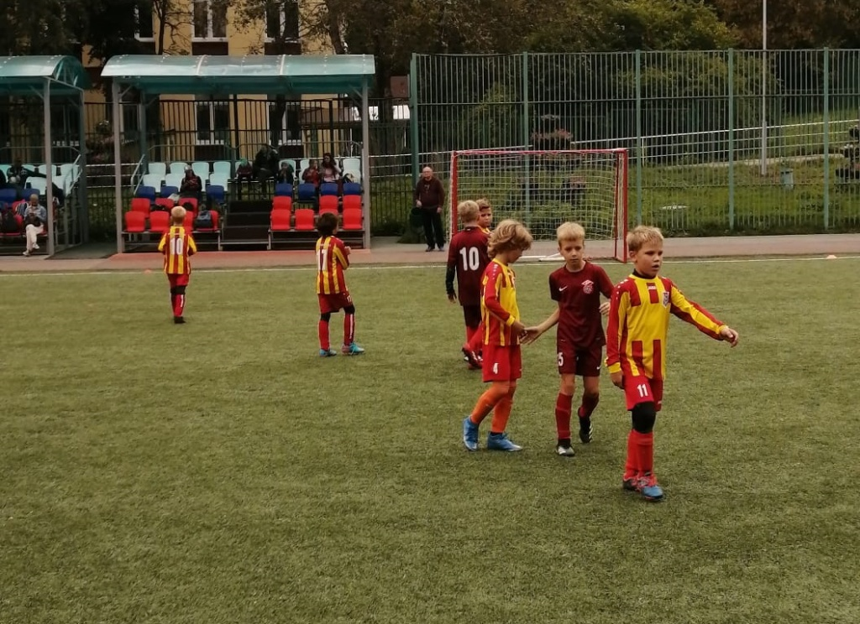
В честь прошедшего Дня города на территории района Черемушки состоялись соревнования по футболу среди детских команд 2010-2012 годов рождения.
Состязания проходили на стадионе, расположенном по адресу: улица Профсоюзная, дом 42, корпус 3. Футбольные поединки проходили в несколько дней.
Команды-участники демонстрировали свой профессионализм и интересные приемы. Зрители с удовольствием поддерживали юных спортсменов крикам и аплодисментами.
По итогам соревнований команды получили памятные награды: дипломы, кубки и медали.
ФОТО: управа района Черемушки

Адрес страницы: http://cheremush.mos.ru/presscenter/news/detail/10269249.html
Управа района Черемушки города Москвы

